1.

Linux: ifconfig -a

Windows: ipconfig /all

MAC

Linux: (0800272E8BC3)

Windows: (C8-CB-B8-58-61-E3)

IP

Linux: (10.0.2.15)

Windows: (10.2.6.34)

MÁSCARA DE SUBRED

Linux: (255.255.255.0)

Windows: (255.255.255.0)

IP PUERTA ENLACE

Linux: (10.0.2.255)

Windows:(10.2.6.1)

DNS

Linux: (172.16.2.4)

Windows: (172.16.2.4)

2.

254 direcciones ip

Ejemplos: 10.2.6.30

10.2.6.135

Si la mascara fueses 255.255.255.128, podrian haber 127 direcciones ip

3.

Si la dirección IP no es fija si que es posible que está cambie.

4.

ping 10.2.6.24

ping 10.2.6.13

ping www.google.es

ping 216.58,210.163

Sí que funcionaría pero sin respuesta.

Si desconectamos el cable no funcionarán los pings.

5.

ping -c 5 www.bioparcvalencia.es 37.46.74.216

5 packets transmitted, 5 receives, 0% packet loss, time 4011ms

rtt min/avg/max/mdev= 35.141/35.570/36.156/0.365 ms

ping -c 5 neworleansbandbs.com

5 packets transmitted, 0 receives, 100% packet loss, time 4013ms

ping -c 5 visitvictoria.com

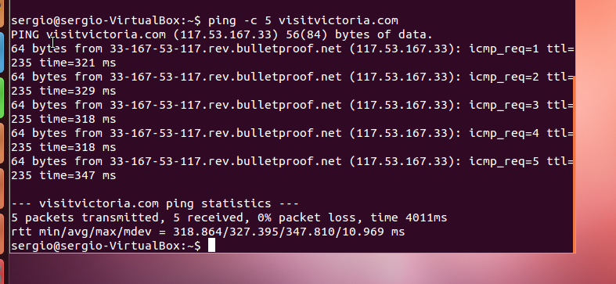

ping –c 5 [www.pantanalecoexplorer.com.br](http://www.pantanalecoexplorer.com.br)

No aparece nada

ping –c 5 motelsalaria.it

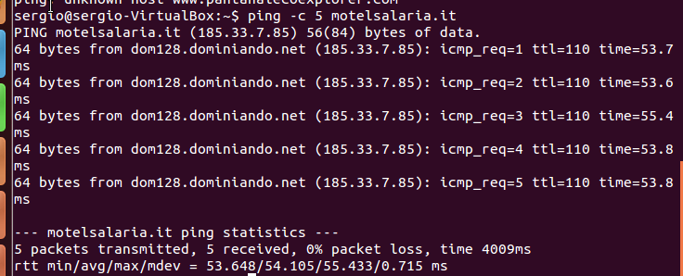

ping –c 5 villa-marrakech.ma

No funciona

6.

bioparcvalencia

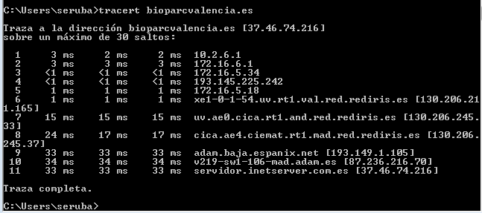

neworleansbandbs

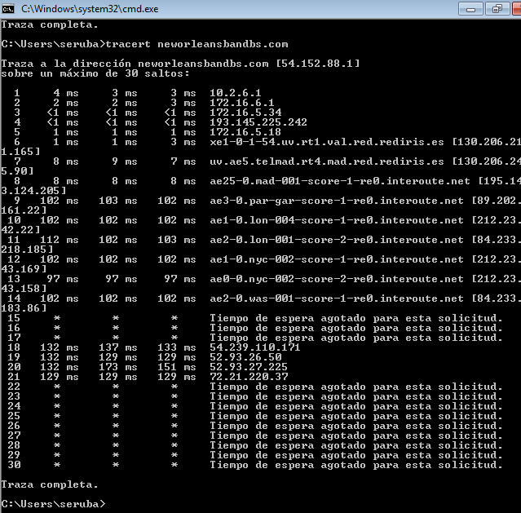

Visitvictoria

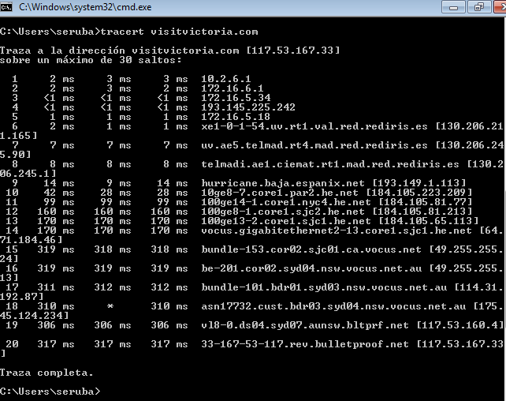

Motelsalaria

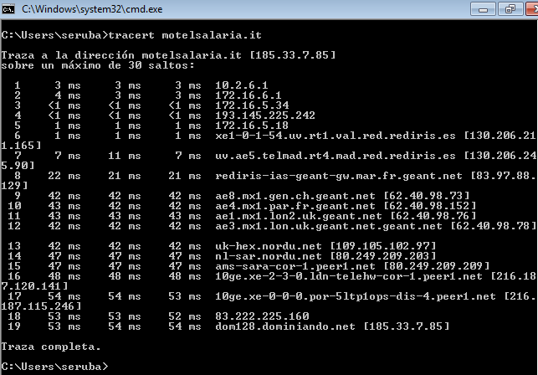

7.

